##### Voorbeeld

Door toepassing van model BesluitCompact ziet een initieel voorbereidingsbesluit waarmee een tijdelijk regelingdeel wordt ingesteld, er schematisch uit zoals aangegeven in Figuur 24. De nummers in deze figuur komen overeen met de nummering van de vorige twee paragrafen.

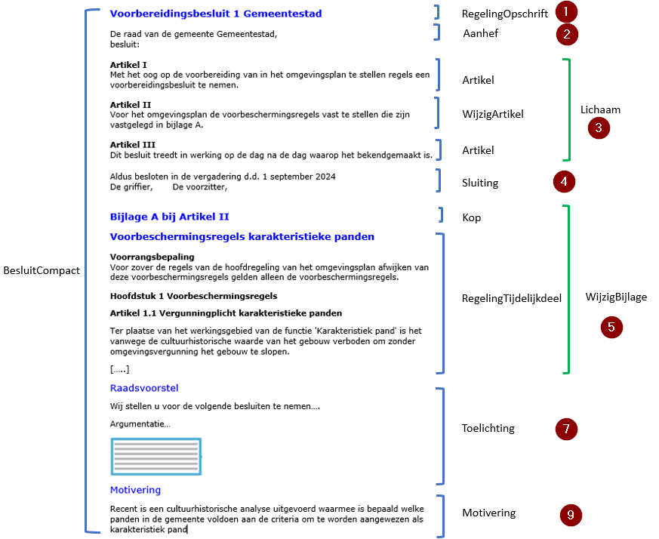

1. Voorbeeld toepassing model BesluitCompact en RegelingTijdelijkdeel op initieel besluit voorbereidingsbesluit

Door toepassing van model BesluitCompact ziet een besluit tot wijziging van een voorbereidingsbesluit waarmee het tijdelijk regelingdeel wordt gewijzigd, oftewel een wijzigingsbesluit, er schematisch uit zoals aangegeven in Figuur 25. De nummers in deze figuur komen overeen met de nummering van de vorige twee paragrafen.

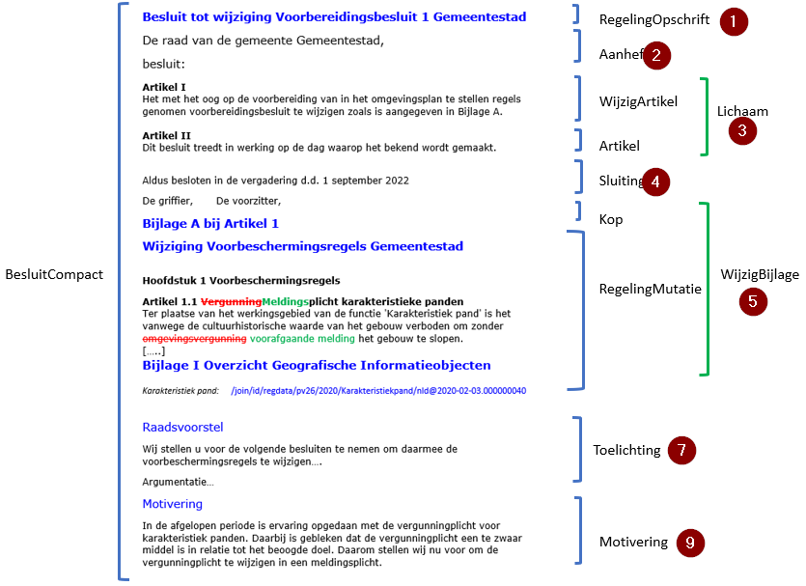

1. Voorbeeld toepassing model BesluitCompact en RegelingMutatie op wijzigingsbesluit voorbereidingsbesluit